体检报告网上查询说明
1、登陆校医院网站，网页右侧“教工健康档案管理”，用户名为本人身份证号码，初始密码为000000，点击新系统登录。
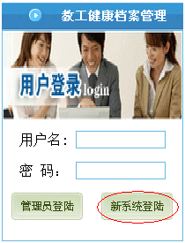
2、登录查询：可通过点击屏幕左边菜单栏或屏幕下方提示栏查询体检报告。
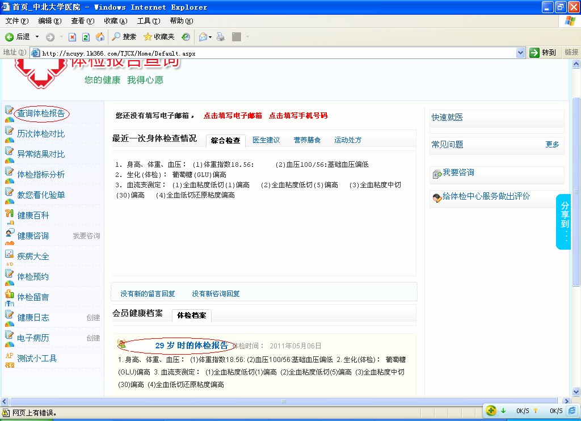
3、密码修改：可通过网页最上边的修改登录密码修改。
